ARP
- Realizar la siguiente topología, usando el simulador PT
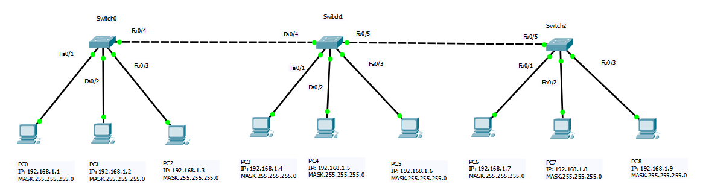

Se pide:
- Realizar la topología anterior, teniendo en cuenta que los cables para unir PC’s y switches, son derechos, mientras que entre conmutadores, son cruzados
- Las PC’s, se unen a los puertos de los switches, en modo Access, mientras que los dispositivos, que se comunican entre si, deben ser en modo Trunk
- Configurar las IP’s y sus MASK, en las respectivas PC’s, de acuerdo a la figura
- Comprobar conectividad total, es decir, usando el comando PING, de cualquier PC a cualquier PC
PC | MAC-Address (IPv4)
PC0 | 0001.C9AC.9967
PC1 | 00D0.BA6B.4A72
PC2 | 000C.8526.D15B
PC3 | 0007.EC23.0893
PC4 | 00E0.F926.810E
PC5 | 0060.3EBE.9E80
PC6 | 0002.1754.9730
PC7 | 000A.41CD.A8BD
PC8 | 0001.42E8.2ED0
- Completar la siguiente tabla (9 lineas)

- Completar, por cada switch, las tablas siguientes
Swith0
Puerto | Mode | MAC-Address (IPv4) | Dispositivos Conectados
Fa0/1 | Access | 00d0.baac.e801 | PC0
Fa0/2 | Access | 00d0.baac.e802 | PC1
Fa0/3 | Access | 00d0.baac.e803 | PC2
Fa0/4 | Trunk | 00d0.baac.e804 | Switch1
Swith1
Puerto | Mode | MAC-Address (IPv4) | Dispositivos Conectados
Fa0/1 | Access | 000d.bd84.cd01 | PC3
Fa0/2 | Access | 000d.bd84.cd02 | PC4
Fa0/3 | Access | 000d.bd84.cd03 | PC5
Fa0/4 | Trunk | 000d.bd84.cd04 | Switch0
Fa0/5 | Trunk | 000d.bd84.cd05 | Switch2

Swith2
Puerto | Mode | MAC-Address (IPv4) | Dispositivos Conectados
Fa0/1 | Access | 00e0.f740.e201 | PC6
Fa0/2 | Access | 00e0.f740.e202 | PC7
Fa0/3 | Access | 00e0.f740.e203 | PC8
Fa0/5 | Trunk | 00e0.f740.e205 | Switch1
(con show interfaces fastethernet0/1, 2, 3, 4 …)
- Ejecutar el comando PING simulado (Mode Simulation), desde la PC0 a la PC8. Asegúrese de que sea el 1er ping que realiza entre las 2 PC’s
- Si es la primera vez que ejecuta el comando PING, la PC0 ¿Que evento realiza la misma, antes de ejecutar el comando?
Envia un paquete ARP a todos los dispositivos para ver cual tiene la ip deseada, este vuelve a la PC origen indicando la dirección MAC de la PC deseada
- Una vez que la PC0, ejecuta el comando PING, ¿Que sucede con los números de MAC, origen y destino, cada vez que el paquete atraviesa un Switch?
Se mantienen iguales
- Consultar la Tabla ARP, de la PC de trabajo, ¿Qué se guarda, en la tabla?¿Cuales son sus parámetros?¿Qué realiza c/u?
La tabla ARP guarda las direcciones de MAC de los dispositivos identificados por ip y si son dinámicas o estáticas
- Investigue que realiza, el protocolo RARP. ¿Cuándo se utilizaría y porqué?¿Cuantas parámetros tiene?
El protocolo RARP (Reverse Address Resolution Protocol) permite que un dispositivo sin dirección IP (como una máquina recién encendida en una red) obtenga su IP a partir de su dirección MAC. Este protocolo se usaba principalmente para dispositivos sin almacenamiento persistente, que no podían guardar una IP. Sin embargo, hoy en día se usa DHCP en lugar de RARP, ya que ofrece mayor funcionalidad.
Parámetros principales de RARP:
MAC Address (dirección MAC): La MAC del dispositivo que solicita la IP.
IP Address (dirección IP): La IP que el servidor RARP asigna al dispositivo.
RARP es útil en redes con dispositivos simples y sin almacenamiento, aunque hoy en día ha sido en gran parte reemplazado por DHCP debido a su flexibilidad y capacidad para entregar configuraciones adicionales.

